**Rolatorio passo a passo**

Aluno: Segundo David Junior Cruz Leyva – 9713759

O projeto foi desenvuelto no S.O. Windows 10

Instalamos as dependencias para nosso projeto

1. **Instalação de NodeJs**

- Faz a descarga do site: <https://nodejs.org/en/download/>

- A versão do nodeJs utilizado no projeto é a v6.9.2

1. **Instalação do couchDB**

-Faz a descarga do site: <http://couchdb.apache.org/>

Despois, nós temos que posicionarnos em a ruta de nosso projeto e instalar os modulos mediante o siguiente comando:

$ npm install

Ele instala todos os modulos conteudos no package.json de nosso projeto.

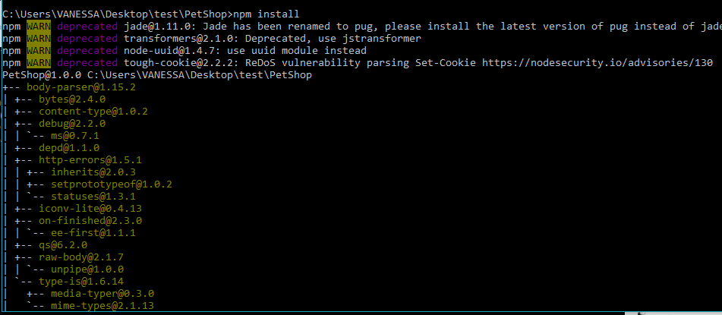

Agora tem que entrar na insterfaz da base de dados couchDB no url:

<http://localhost:5984/_utils/>

Ela se instala por defecto no puerto 5984.

Criamos nosso usuario ‘admin’ com a senha ‘123456’

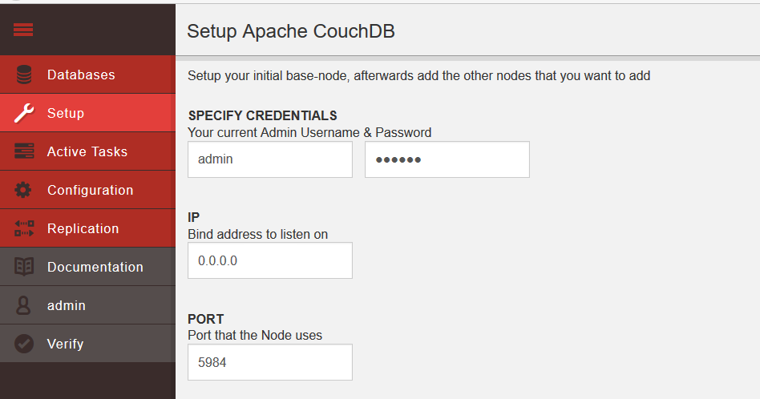

Criamos a base de dados ‘mascotas’

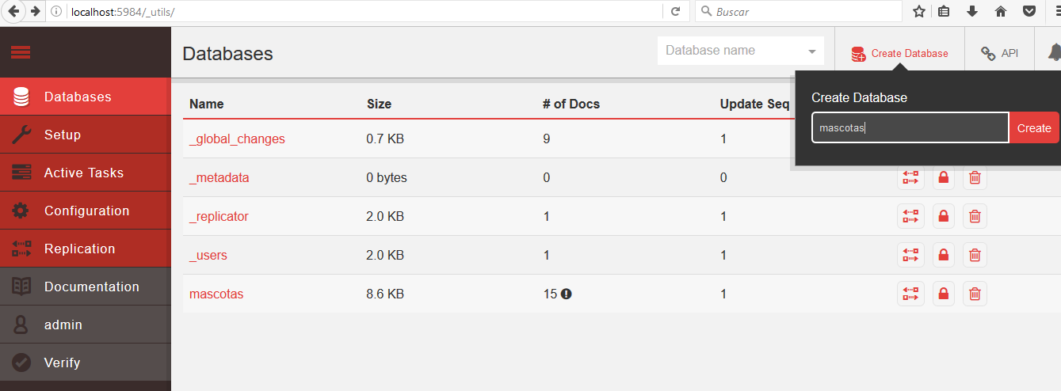

Ja em nossa bd ‘mascotas’ criamos as view que precisamos para o projeto:

No total sao 4 view(allMascotas,allProductos,allPropietarios,allServicios)

* **Criamos ‘allMascotas’**

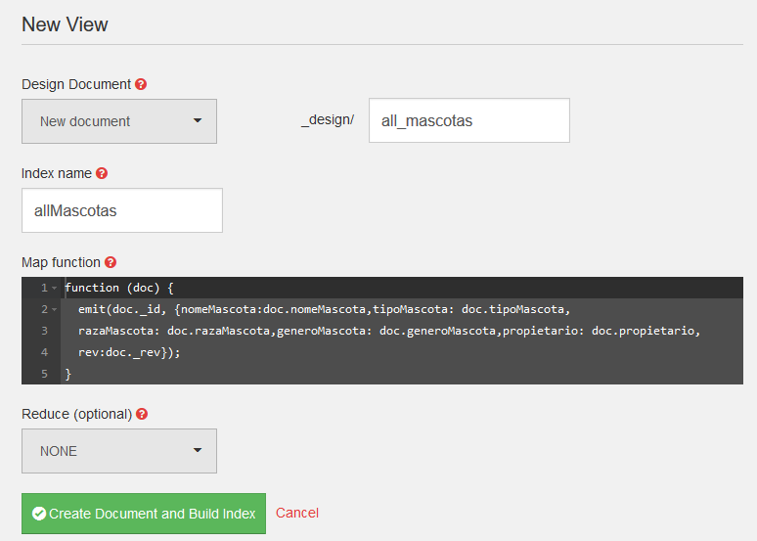

O que esta no Map function é:

function (doc) {

emit(doc._id, {nomeMascota:doc.nomeMascota,tipoMascota: doc.tipoMascota,

razaMascota: doc.razaMascota,generoMascota: doc.generoMascota,propietario: doc.propietario,rev:doc._rev});

}

**- Criamos ‘allProductos’**

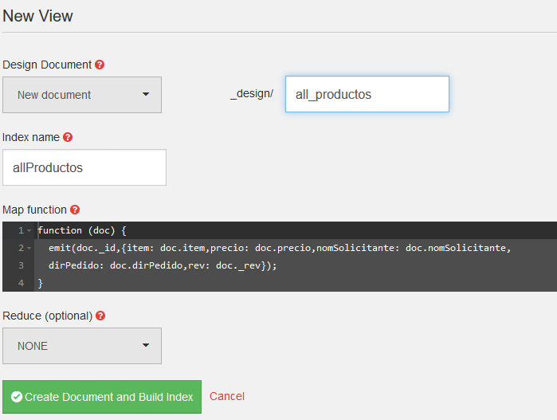

O que esta no Map function é:

function (doc) {

emit(doc._id,{item: doc.item,precio: doc.precio,nomSolicitante: doc.nomSolicitante,

dirPedido: doc.dirPedido,rev: doc._rev});

}

**- Criamos ‘allPropietarios’**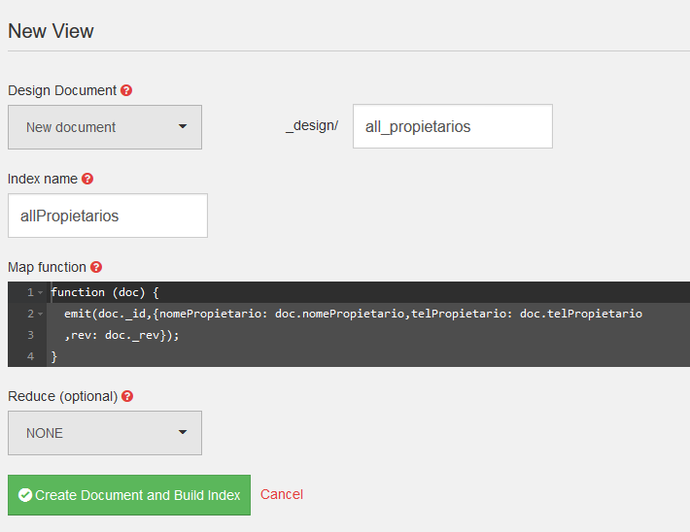

O que esta no Map function é:

function (doc) {

emit(doc._id,{nomePropietario: doc.nomePropietario,telPropietario: doc.telPropietario,rev: doc._rev});

}

**- Criamos ‘allServicios’**

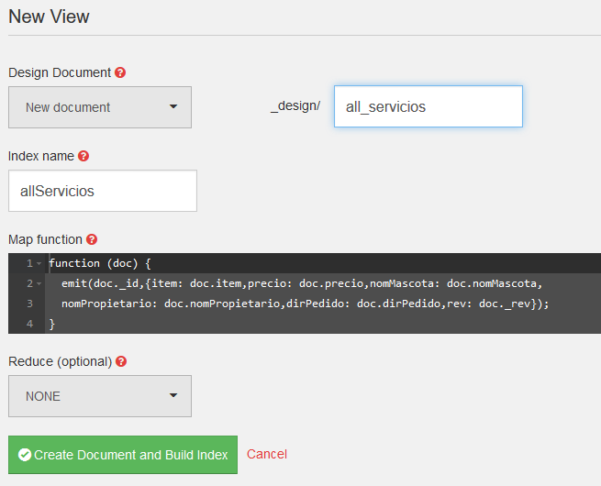

O que esta no Map function é:

function (doc) {

emit(doc._id,{item: doc.item,precio: doc.precio,nomMascota: doc.nomMascota,nomPropietario: doc.nomPropietario,dirPedido: doc.dirPedido,rev: doc._rev});

}

Pronto jà tem tudo para rodar a aplicação.

Agora so tem que usar o comando para rodar o servidor de nosso aplicativo:

$ npm start

Ou

$ node server.js

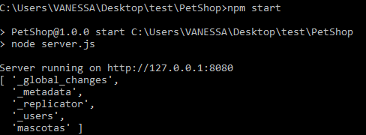

A url onde roda PetShop é:

<http://localhost:8080/>

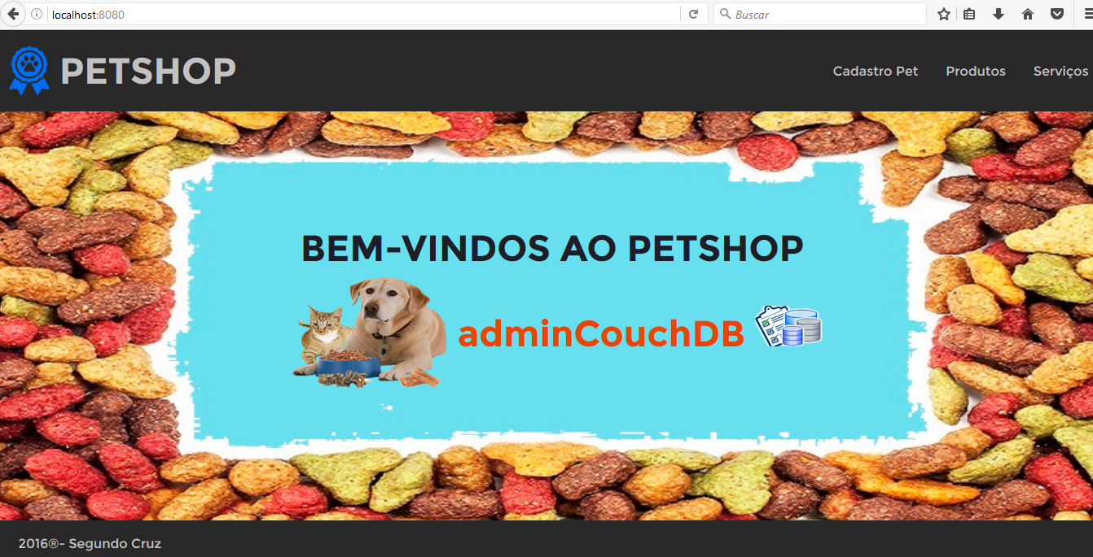

Essa è janela principal onde vc pode escolher as opções de: Cadastro Pet, Produtos, Serviçõs.

No centro da imagen tem o link ‘adminCouchDB’ que nos redirecciona para uma janela onde tudos os dados são mostrados em tabelas.

**Views do Aplicativo PetShop**

1. **Cadastro Pet**

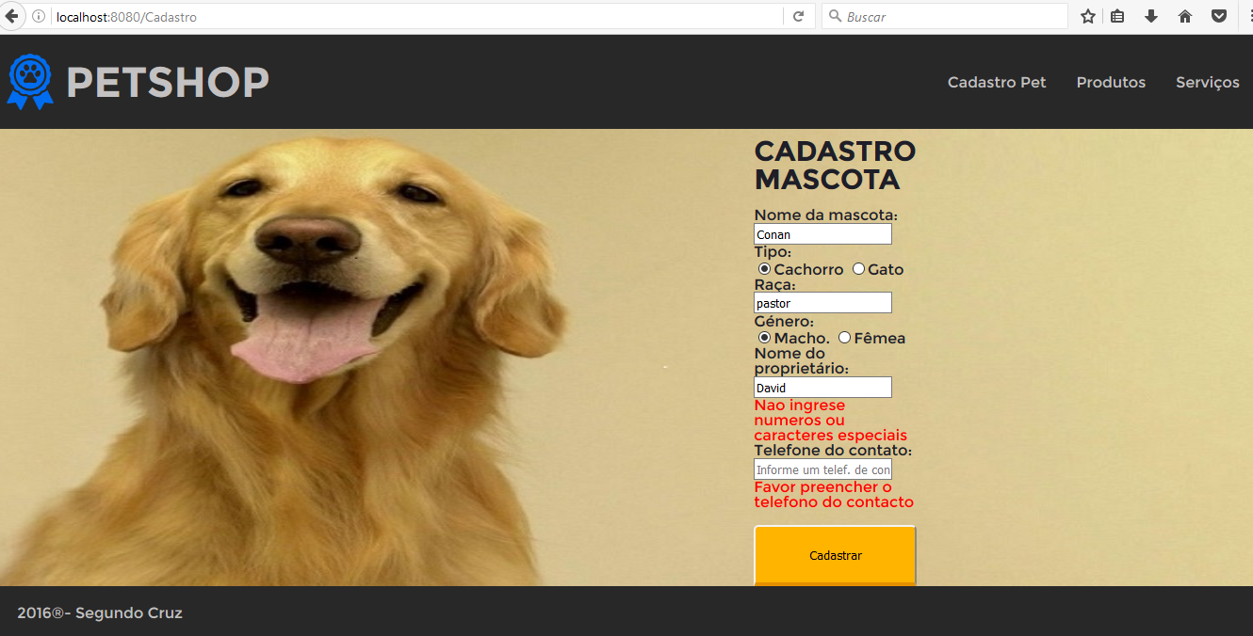

1. **Produtos**

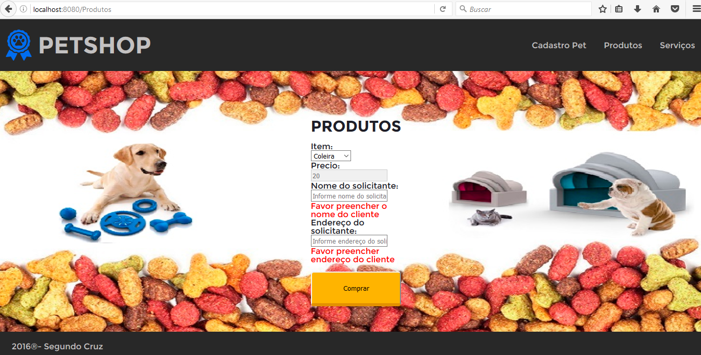

1. **Serviçõs**

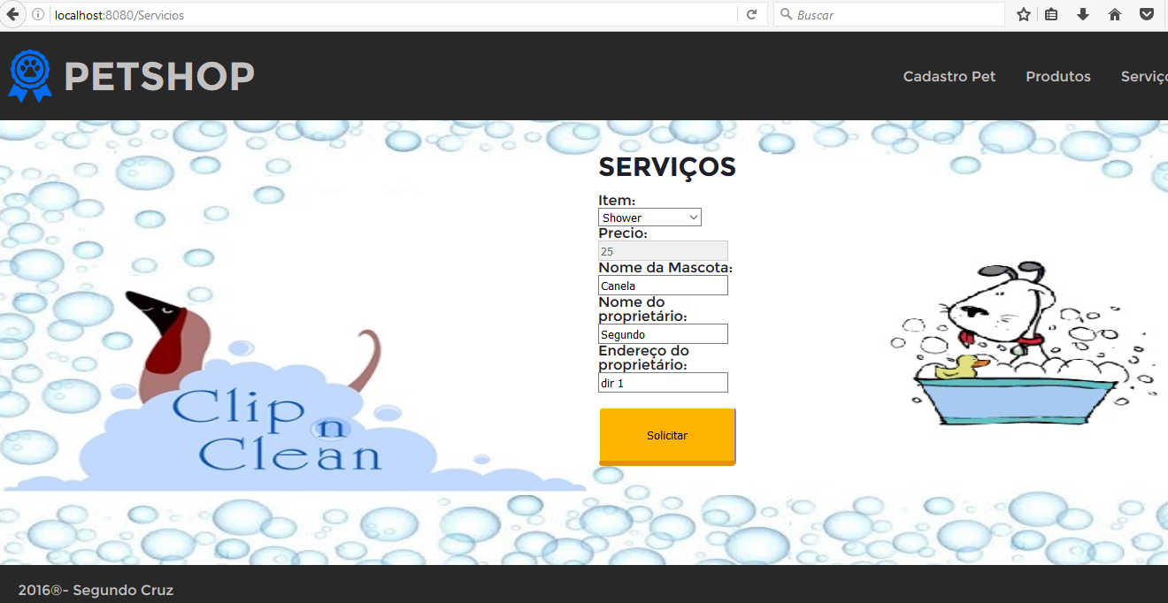

1. **adminCouchDB**

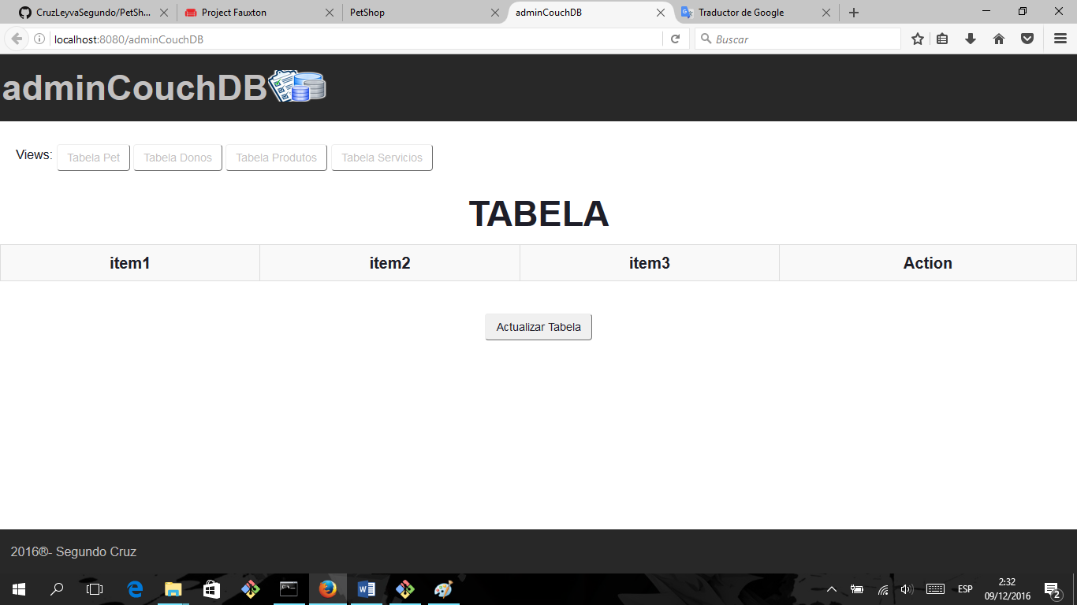

Tem opção para escolher a view que você precisa

